2010～2011学年度第二学期期末学业水平调查
小学五年级数学试题
（卷面总分：100分；答卷时间：70分钟）
一、计算（共26分）
1、直接写出得数（共8分）
$\frac{3}{4}$－$\frac{1}{4}$= $\frac{1}{5}$＋$\frac{7}{\text{10}}$= 1－$\frac{3}{5}$= $\frac{1}{4}$＋$\frac{1}{7}$=
$\frac{4}{9}$＋$\frac{5}{9}$= $\frac{\text{10}}{7}$－1 = $\frac{1}{3}$－$\frac{1}{4}$= $\frac{5}{6}$－$\frac{1}{2}$=
2、计算下面各题，能简便计算的要简便计算（共12分）
$\frac{5}{6}$＋$\frac{5}{8}$ $\frac{8}{9}$ －$\frac{2}{3}$ $\frac{3}{4}$－$\frac{4}{7}$

$\frac{5}{3}$ － $\frac{5}{9}$+$\frac{5}{6}$ $\frac{3}{2}$－$\frac{2}{7}$－$\frac{5}{7}$ $\frac{5}{8}$＋$\frac{8}{5}$＋$\frac{3}{8}$＋$\frac{2}{5}$

3、解方程（共6分）
x＋47 = 74 x－1.2 = 1 9 x = 14.4

二、填空（第3题2分，其他题各3分，共26分）
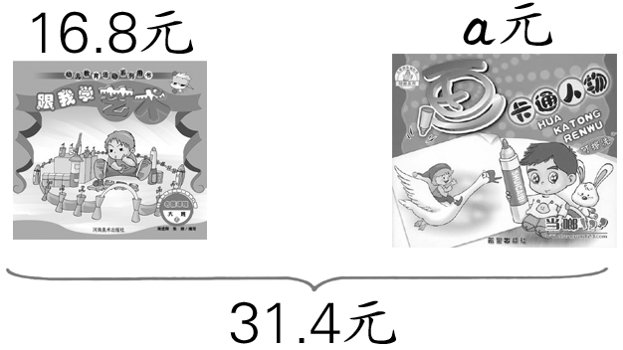
1. 看图列方程。
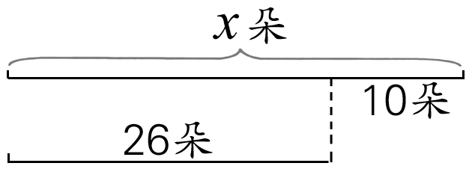
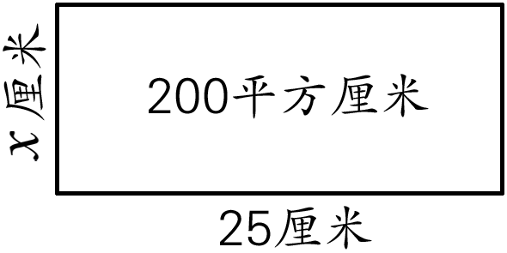

= = =
2. 18和24的公因数有 ，最大公因数是 ；6和10的最小公倍数是 。

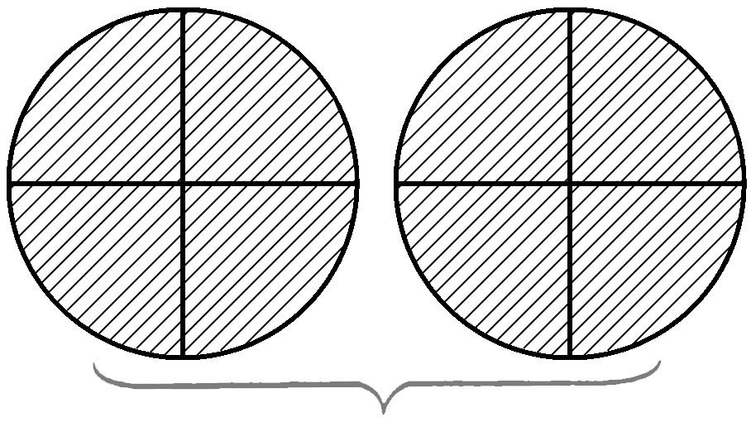
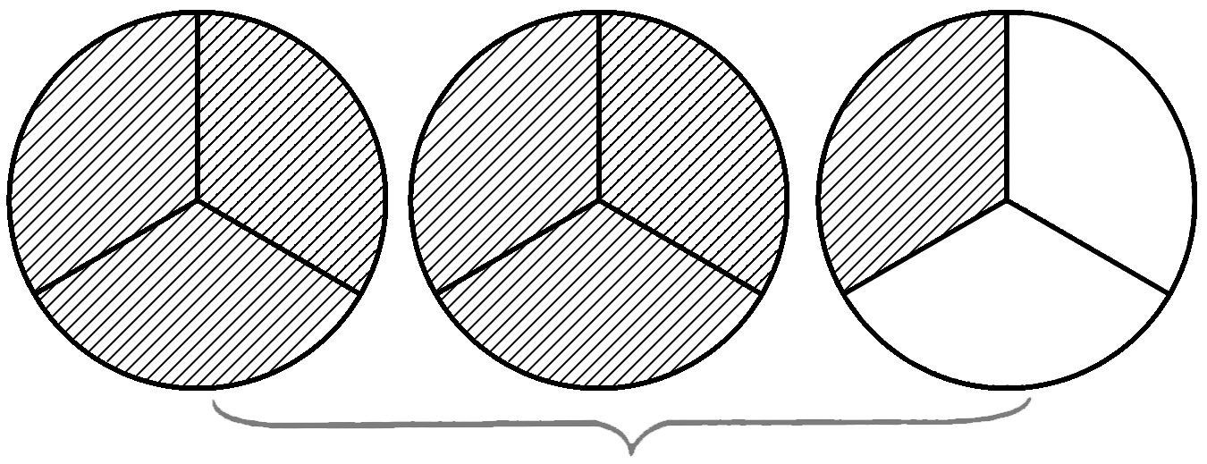
3.

（ ）个$\frac{1}{\begin{matrix}( & )\end{matrix}}$是$\frac{\begin{matrix}( & )\end{matrix}}{\begin{matrix}( & )\end{matrix}}$ （ ）个$\frac{1}{\begin{matrix}( & )\end{matrix}}$是$\frac{\begin{matrix}( & )\end{matrix}}{\begin{matrix}( & )\end{matrix}}$
4. 在横线上填最简分数。
25分 = 时 80厘米= 米 250克 = 千克
5. 青少年每天的睡眠时间不能少于全天时间的$\frac{1}{3}$。
（1）这个分数是把 看作单位“1”平均人的。
画线段图表示这个分数的意义：

（2）青少年每天睡眠的时间不能少于 小时。
6. $\frac{\text{12}}{\text{16}}$ = $\frac{\text{24}}{\begin{matrix}( & )\end{matrix}}$ =$\frac{\begin{matrix}( & )\end{matrix}}{4}$ =（ ）÷80。
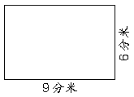
7. 右边长方形的长是宽的$\frac{\begin{matrix}( & )\end{matrix}}{\begin{matrix}( & )\end{matrix}}$，宽是长的$\frac{\begin{matrix}( & )\end{matrix}}{\begin{matrix}( & )\end{matrix}}$。
1平方分米是这个长方形面积的$\frac{\begin{matrix}( & )\end{matrix}}{\begin{matrix}( & )\end{matrix}}$。
8. 在○里填“>”或“<”。
$\frac{5}{3}$○$\frac{5}{2}$ 2○$\frac{\text{11}}{5}$ $\frac{1}{3}$○0.3
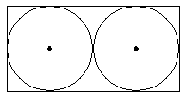
9. 右边长方形的长12厘米。
两圆心之间的距离是 厘米；
其中一个圆的周长是 厘米，
面积是 平方厘米。
三、画一画，填一填（第1题4分，第2题6分，共10分）
- 先在正方形里画一个最大的圆，并标出圆心O，再以O点为
圆心画一个直径为2厘米的圆。

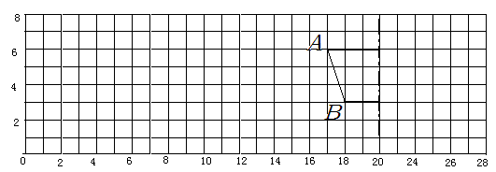
2.

（1）在上面的方格纸上画一个三角形，它的顶点的位置分别是（4，5）、（2，2）、（7、2）
（2）方格纸右边是一个轴对称图形的一半，和A点对称的点的位置是（ ， ），
和B点对称的点的位置是（ ， ）。把这个轴对称图形画完整。
四、选择合适的答案，在□里画“√”（每小题2分，共12分）
1．哪一个x的值能使方程10x = 0.1的左右两边相等？
x = 10 □ x = 0.1 □ x = 0.01 □
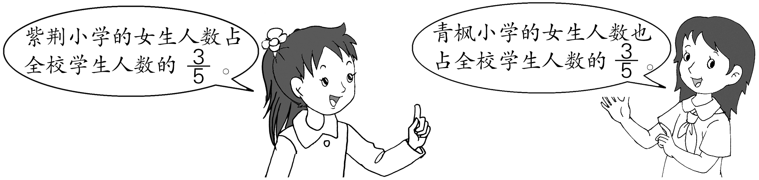
2．比较两所学校的女生
人数，结果怎样？

一定相等□ 一定不相等□ 可能相等，可能不相等□
3．学校图书室在新华书店买了一些图书，如果每10本一包，能够正好包完。如果16本一包，也能正好包完。图书室至少买了多少本图书？
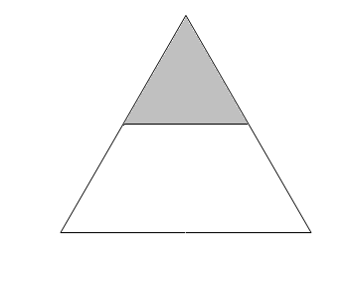
60本□ 80本□ 160本□
4．先分一分，再想一想，用哪个分数表示涂色部分
与整个图形的关系比较合适？
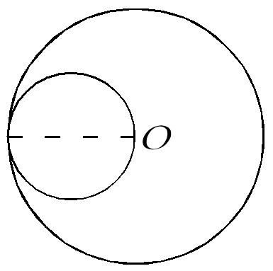
$\frac{1}{2}$□ $\frac{1}{3}$□ $\frac{1}{4}$□
5．右图中，O是大圆的圆心，小圆的周长是大圆的几分之几？
$\frac{1}{2}$□ $\frac{1}{3}$□ $\frac{1}{4}$□
6．小明有40张邮票，比小林的一半多1张。小林有多少张邮票？
21张□ 78张□ 81张□

七、解决实际问题（第1、2题各8分，第3、4题各5分，共26分）
1．列方程解答。
（1）一台电视机现在的价钱是1850元，比原来降价220元。这台电视机的原价是多少元？（用方程法解答）

（2）一辆卡车以每小时85千米的速度连续行驶357千米。这辆卡车行驶了多少小时？

2．服装厂的两个车间去年上半年各月产量如下图。
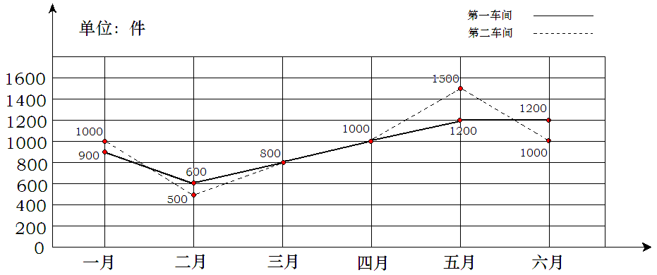

（1）一月份第一车间的产量是第二车间的几分之几？

（2）这两个车间哪个月的产量相差最大？

（3）第一车间哪两个月的产量没有变化？第二车间哪两个月间的产量上升最快？

3．黑板报的$\frac{2}{7}$是“数学天地”，$\frac{1}{2}$是“习作园地”，剩下部分是“世界各地”。“世界各地”占黑板报的几分之几？

4．一个跑道的两端是半圆，中间是长方形（如图）。这个跑道的一周长多少米？这块场地的面积是多少平方米?
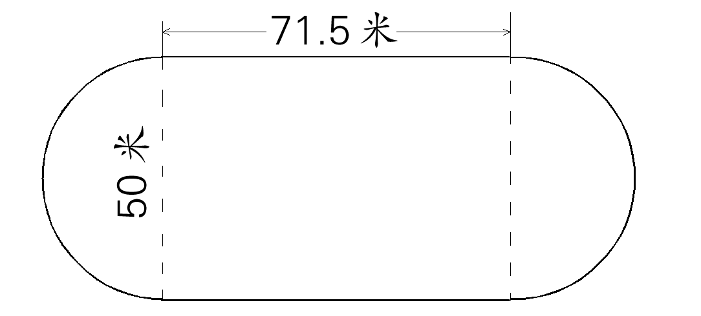

12999.com

